…………………………………….. OKULU 5-E SINIFI FEN BİLGİSİ 1.DÖNEM I.YAZILI SORULARI

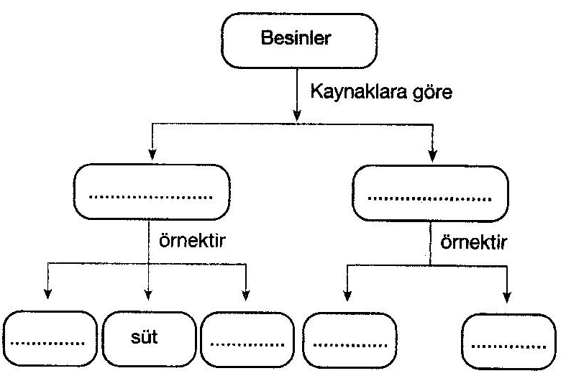
1-Verilen kavram haritasındaki boşlukları doldurunuz. (8 PUAN)

2.Sindirimde görev alan yapı ve organların görevlerini yazınız.(24PUAN)

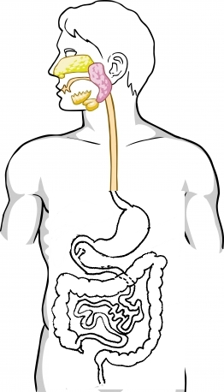

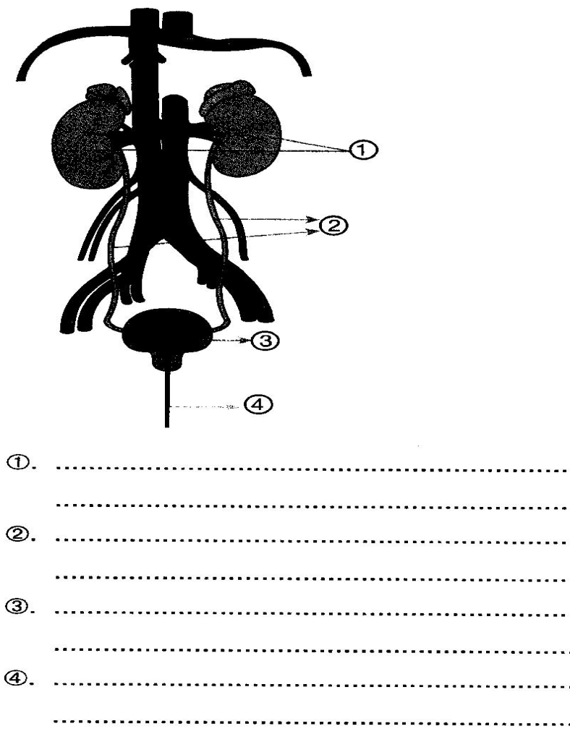
3.Boşaltımda görevli organ ve yapıların görevlerini uygun numaralara yazınız…(12PUAN)

4.Ağzımızdaki dişlerin adını sayısını ve görevini aşağıdaki tabloya yazınız.(15PUAN)

DİŞ ADI | SAYISI | GÖREVİ

5.Verilen besinleri besin piramidinde uygun olan yerlere yazınız..((15 PUAN)
Elma – makarna – süt
Tavuk – ekmek – üzüm
Portakal-ceviz
yumurta -prinç
ayran – kadayıf dolması
peynir
havuç

6.Aşağıda verilen özelliklerin hangi vitamin olduğunu belirtiniz.(9 PUAN)
a.Deri ve kemik gelişimi için gerekliyim. Süt,yumurta, karaciğer,peynir ve yoğurt gibi besinlerde bulunurum.
CEVAP:………………………………………………………………………

b.Vücudumuzun direncini arttırırım.Nezle,grip gibi hastalıkları önlerim.Taze sebze ve meyve , turunçgiller soğan patates,çilek, domates gibi besinlerde bulunurum.
CEVAP:………………………………………………………………………

c.Büyümeye yardım eder , gece körlüğünü önlerim. Yumurta sarısı,karaciğer ,süt ve süt ürünleri havuç,domates,balık,et ve yeşil sebzelerde bulunurum
CEVAP:………………………………………………………………………

7.Pasif içici ne demektir?(5 PUAN)
CEVAP:………………………………………………………………………
…………………………………………………………………………………..

……………………………………………………..

…………………………………………………

…………………………………………………

…………………………………………

8.Bir öğrenci karbonhidrat içeren bir besinde karbonhidrat bulunduğunu deneyle göstermek istiyor. Aşağıdaki deneyde ; besin ,kullandığı kimyasal madde ismini ve deneyin sonucunu yazınız.(12 PUAN)

………………………………..
(Kullanılan kimyasal madde)

(Kullanılan Besin)
……………………

DENEYİN SONUCU: ……………………………………………………………………………………
……………………………………………………………………………………

-BAŞARILAR DİLERİM-

